

**ĐẠI HỌC QUỐC GIA TP. HỒ CHÍ MINH**

**TRƯỜNG ĐẠI HỌC CÔNG NGHỆ THÔNG TIN**

**KHOA CÔNG NGHỆ PHẦN MỀM**



# Báo cáo đồ án cuối kỳ

# [QUẢN LÝ THƯ VIỆN]

**Giảng viên hướng dẫn: ThS. Nguyễn Công Hoan**

**Sinh viên thực hiện:**

**Nguyễn Thanh Hoàng - 17520514**

**Nguyễn Đoàn Anh Tú - 17521199**

**Trần Diệu Bảo Trân - 17521150**

**Lớp: SE104.J22.PMCL chiều thứ 4**

**Môn học: Nhập môn Công nghệ phần mềm**

**TP HCM, Ngày 06 tháng 07 năm 2019**

Mục lục

Báo cáo đồ án cuối kỳ 1

[QUẢN LÝ THƯ VIỆN] 1

Chương 1: Hiện trạng 3

1.1. Hiện trạng tổ chức 3

1.2. Hiện trạng nghiệp vụ 5

1.3. Hiện trạng tin học 13

Chương 2: Phân tích 14

2.1. Lược đồ phân chức năng (FDD) 14

2.2. Đặc tả và Mô hình hóa nghiệp vụ (DFD Model) 14

2.3. Mô hình hóa dữ liệu (ERD Model) 18

2.4. Sơ đồ lớp ở mức phân tích (Class diagram) 18

Chương 3: Thiết kế 19

3.1. Thiết kế kiến trúc 19

3.2. Thiết kế giao diện 20

3.3. Thiết kế dữ liệu (RD – Relationship Diagram – Mô hình quan hệ) 54

Chương 4: Cài đặt 58

4.1. Công nghệ sử dụng 58

4.2. Vấn đề khi cài đặt 63

4.3. Mô tả giải pháp & kỹ thuật 63

Chương 5: Kiểm thử 64

Chương 6: Kết luận 66

6.1. Tự nhận xét: 66

6.2. Kết quả đạt được 66

6.3. Hạn chế và khó khăn 66

Tài liệu tham khảo 67

## Chương 1: Hiện trạng

* 1. Hiện trạng tổ chức
* **Đối nội:**

Đội ngũ cán bộ thư viện trung tâm gồm 15 người và phân bố đều ở mỗi bộ phận.

Sơ đồ cơ cấu tổ chức:



* Kiến trúc thư viện phân bố thành 5 tầng
* Tầng 1 thư viện gồm có các phòng:

*Phòng Hành chính tài vụ, phòng phó Giám Đốc, phòng trưng bày, phòng lưu hành, phòng tham khảo- kho sách tra cứu, phòng Báo – Tạp chí, nhà sách và tủ gửi túi sách, Căn tin.*

* Tầng 2 thư viện gồm có các phòng:

*Phòng phó Giám đốc, phòng học nhóm , kho sách mở Khu vực đọc, phòng máy tính , phòng máy chủ - Quản trị mạng, phòng máy tính 2*

* Tầng 3 thư viện gồm có các phòng:

*Kho sách mở, khu vực đọc,phòng nghiệp vụ, Phòng đa phương tiện, hội trường,phòng học nhóm 2, Phòng học nhóm 3*

* Tầng 4 thư viện gồm các phòng: *Kho sách mở, 3 khu vực đọc*
* Tầng 5 thư viện gồm: *2 kho sách mở*
* **Đối ngoại:**
* *Quỹ Châu Á*

Từ năm 2005-2013 Thư viện Trung tâm được tiếp nhận thường xuyên từ Quỹ Châu Á  4.492 bản sách ngoại văn (3.660 nhan đề)  thuộc các lĩnh vực như: Kinh tế, Ngôn ngữ, Giáo dục, Văn học, Sinh học, Toán học,…

* *Nippon Foundation*

Tổ chức Nippon Foundation đã tài trợ cho Thư viện Trung tâm [100 quyển sách](http://www.vnulib.edu.vn/wp-content/uploads/100-NipponFoundation.pdf) tìm hiểu về Nhật Bản. Sách được viết bằng ngôn ngữ tiếng anh và được tổ chức tuyển chọn cẩn thận với mục tiêu cung cấp cho người đọc những hiểu biết về văn hóa, lịch sử, kinh tế, chính trị,… của đất nước Nhật Bản đương đại.

* *Canada-Vietnam Education Network*

Từ năm 2010, Đại học Quốc gia Tp.HCM đã hợp tác với các tổ chức Canada-Vietnam Education Network, Foundation de la Chenelière và các nhà xuất bản như: Cengage Learning, Oxford University Press thực hiện chương trình sách tài trợ với mục đích đưa kiến thức khoa học của thế giới đến với bạn đọc Việt Nam. Được sự ủy quyền của ĐHQG-HCM, Thư viện Trung tâm đã đứng ra làm đầu mối tiếp nhận và phân phối với số lượng sách ngoại văn khoảng 16.500 cuốn cho một số trường đại học tại Tp.HCM và các khu vực lân cận. Trong đó, số lượng sách đã được Thư viện Trung tâm xử lý và đưa ra phục vụ cho độc giả là  2.928 nhan đề (3.820 cuốn).

* *VN2020*

VN2020 đã trao tặng cho thư viện 2.380 bản sách tiếng anh chuyên ngành của nhà xuất bản World Scientific. VN2020 là tên gọi của tổ chức trí thức người Việt Nam tại Singapore. Tổ chức này đã hợp tác với trường Đại học Quốc tế – Đại học Quốc gia Tp.HCM tiếp nhận tài trợ hàng ngàn đầu sách chuyên ngành bằng tiếng anh với mục tiêu phát triển thư viện của các trường Đại học, Trung học phổ thông lên tầm quy mô lớn có nhiều đầu sách chuyên ngành, đặc biệt là sách chuyên ngành bằng tiếng anh phục vụ cho công tác nghiên cứu, giảng dạy và học tập của giảng viên và học sinh, sinh viên.

* 1. Hiện trạng nghiệp vụ
     1. **Dịch vụ Mượn trả tài liệu**

 Quy định mượn trả tài liệu:



Đối tượng thuộc ĐHQG-HCM (Hệ chính quy) (*)

|  |  |  |  |  |  |
| --- | --- | --- | --- | --- | --- |
| **Đối tượng** | **Số lượng tài liệu** | **Số ngày** | **Gia hạn** | | **Đặt trước(lần)** |
| **Số lần** | **Số ngày (Ngày/lần)** |
| Giảng viên, Cán bộ, Học viên sau đại học và Nghiên cứu sinh | 5 | 21 | 1 | 21 | 2 |
| Sinh viên | 3 | 14 | 1 | 14 | 2 |

Đối tượng thuộc ĐHQG-HCM (Hệ không chính quy) (**)

|  |  |  |  |  |  |
| --- | --- | --- | --- | --- | --- |
| **Đối tượng** | **Số lượng tài liệu** | **Số ngày** | **Gia hạn** | | **Đặt trước(lần)** |
| **Số lần** | **Số ngày (Ngày/lần)** |
| Độc giả thuộc hệ văn bằng hai; tại chức; Giảng viên thỉnh giảng | 2 | 14 | 1 | 14 | 2 |

Đối tượng ngoài ĐHQG-HCM (***)

|  |  |  |  |  |  |
| --- | --- | --- | --- | --- | --- |
| **Đối tượng** | **Số lượng tài liệu** | **Số ngày** | **Gia hạn** | | **Đặt trước(lần)** |
| **Số lần** | **Số ngày (Ngày/lần)** |
| Độc giả ngoài ĐQHG-HCM | 2 | 30 | 0 | 0 | 2 |

 Chính sách đặt tiền cọc:



|  |  |  |
| --- | --- | --- |
| **Giá bìa sách** | **Số tiền đặt cọc** | |
| Từ 1.000 đồng – 200.000 đồng | 200.000 đồng | + 50.000 đồng |
| Từ 200.000 đồng trở lên | Đóng tiền cọc theo giá bìa quyển sách | + 50.000 đồng |
| Sách ngoại văn | Đóng tiền cọc theo giá bìa quyển sách | + 50.000 đồng |

 Địa điểm mượn: Quầy Lưu hành – Thư viện Trung tâm ĐHQG-HCM/Thư viện chi nhánh KTX B.



 Tài liệu được mượn và không được mượn:



Tài liệu được mượn về nhà: Tất cả tài liệu ở kho General Collection/ General Collection (KTX).

 Tài liệu không được mượn về nhà: Tài liệu tra cứu như từ điển, bách khoa toàn thư, cẩm nang,… có đóng dấu Không mượn về, tài liệu phòng Tham khảo, phòng Báo – Tạp chí, Băng đĩa và tài liệu lưu chiểu.

 Phạt và bồi thường tài liệu:



Phạt trễ hạn: Mức phạt: 5.000đ/tài liệu/ngày.

Bồi thường hư hỏng tài liệu:

|  |  |
| --- | --- |
| **Tình trạng** | **Mức phạt** |
| -      Mất tài liệu hoặc bất kỳ tình trạng nào làm cho tài liệu không thể sử dụng được | Đền bằng tiền: Giá bìa  x 10 + 50.000đ/tài liệu + phí phạt trễ hạn (nếu có) hoặc; Đền bằng tài liệu: Như tài liệu gốc/năm xuất bản mới hơn + 50.000đ/tài liệu + phí phạt trễ hạn (nếu có) |
| -      Mất trang | 10.000đ/tờ |
| -      Làm bẩn, viết vẽ bẩn lên tài liệu | 3000đ/tờ |
| -      Làm bong bìa | 15.000đ/tài liệu |
| -      Làm rách tài liệu | 30.000đ/tài liệu + 50.000đ/tài liệu (phí xử lý kỹ thuật) |
| -      Làm ướt tài liệu |
| -      Bóc nhãn, phiếu ghi chú trên tài liệu. |

* + 1. **Truy cập Internet**

Thư viện Trung tâm trang bị đường truyền Lease Line tốc độ cao và nhiều đường ADSL để phục vụ nhu cầu sử dụng Internet, tra cứu và download tài liệu. Độc giả có thể sử dụng Internet của Thư viện thông qua các dịch vụ sau:

Phòng máy tính: 2 phòng máy tính ở tầng 2 với tổng số lượng hơn 110 máy tính cấu hình mạnh với các phần mềm thông dụng, chuyên dụng và các chương trình học ngoại ngữ. Trong đó có một số máy tính dành riêng cho Độc giả có nhu cầu tự cài đặt phần mềm để học tập.

Mạng không dây: Hệ thống wireless trong Thư viện cho phép Độc giả mang máy tính xách tay đến để sử dụng Internet mà không cần phải đăng ký.

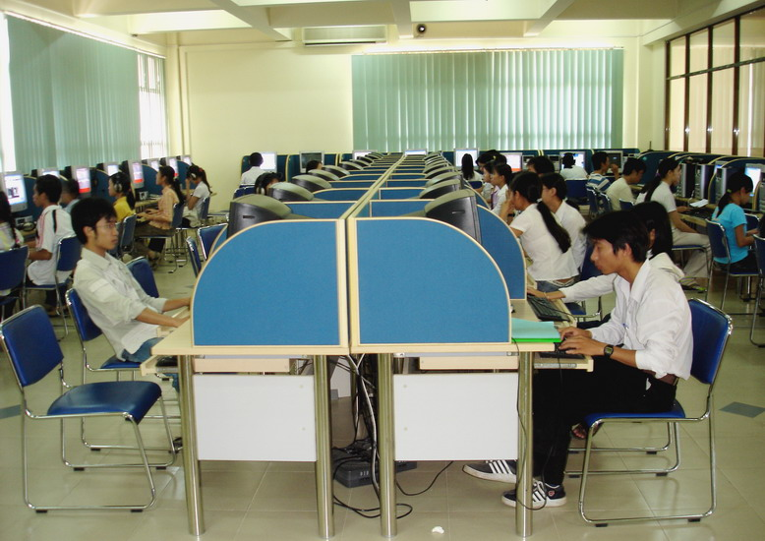

* + 1. **Hỗ trợ, hướng dẫn tìm kiếm thông tin**

Nhằm hỗ trợ độc giả phát triển kỹ năng tìm và đánh giá thông tin phục vụ cho nhu cầu học tập và nghiên cứu lâu dài của bản thân, TVTT thường xuyên tổ chức các lớp tập huấn kỹ năng thông tin từ cơ bản đến nâng cao theo yêu cầu của độc giả. Các lớp tập huấn kỹ năng thông tin cơ bản:

|  |  |  |
| --- | --- | --- |
| **Hướng dẫn sử dụng thư viện** | **Nội dung** | **Thời gian/Địa điểm** |
| Lớp tập huấn sử dụng thư viện (45phút) | Tập huấn hướng dẫn sử dụng các nguồn tài nguyên, dịch vụ của TVTT. | Liên hệ quầy Thông tin/ quầy Lưu hành TVTT/TVTT chi nhánh KTX B hoặc cập nhật trên [Facebook](https://www.facebook.com/CentralLibraryVNU/). |
| Tour tập huấn (15phút) | Hướng dẫn sử tài khoản cá nhân, tra cứu OPAC, đặt trước tài liệu, sử dụng phòng học nhóm, hội trường.  Độc giả đi tham quan TVTT & hướng dẫn các dịch vụ tại từng bộ phận.  Một số thông tin lưu ý, hỗ trợ độc giả. |
| Bài kiểm tra trực tuyến | Độc giả không tham gia lớp/tour tập huấn sử dụng thư viện, có thể chọn làm bài kiểm tra trực tuyến. | - [Bài kiểm tra trực tuyến](https://docs.google.com/a/vnuhcm.edu.vn/forms/d/1HcPn8yJOBG-Y-6Uxzf0H0xYK0kNXKJrIymf4zwxvtho/viewform?edit_requested=true) |

Các lớp tập huấn kỹ năng thông tin nâng cao

|  |  |  |
| --- | --- | --- |
| **Hướng dẫn tra cứu, tìm kiếm thông tin** | **Nội dung** | **Thời gian/Địa điểm** |
| Khám phá Google (45phút) | Bạn biết gì về Google?  Các thủ thuật tìm kiếm thông tin trên Google. | - Đối tượng tham dự: Tất cả độc giả - Hướng dẫn theo lớp/nhóm: Số lượng: 15 – 20 độc giả/ lớp.   - Đăng kí lớp học:  Trực tiếp: quầy Thông tin TVTT/TVTT chi nhánh KTX B. |
| Tìm tin hiệu quả trên Internet(45phút) | Các bước cơ bản trong việc tìm kiếm thông tin trên Internet.  Các kỹ thuật tra cứu thông tin bằng các công cụ điện tử.  Cách đánh giá chất lượng nguồn thông tin. |
| Tra cứu cơ sở dữ liệu trực tuyến (45phút) | Cách sử dụng, tìm kiếm thông tin trong các CSDL do TVTT mua quyền truy cập (CSDL Proquest, ScienceDirect,…) |
| Các công cụ tiện ích (45phút) | Cách sử dụng công cụ tiện ích để tìm kiếm tài liệu. |

* + 1. **Dịch vụ tham khảo cung cấp thông tin theo yêu cầu**

Bạn đang gặp khó khan và cần trợ giúp khi tìm kiếm các nguồn thông tin, tài liệu phục vụ nghiên cứu, học tập, giàng dạy của mình? Đội ngũ cán bộ thư viện sẵn sàng cung cấp thông tin, hỗ trợ và giải đáp thắc mắc theo yêu cầu:

Thực hiện cung cấp thông tin, tài liệu theo yêu cầu cho cá nhân hoặc tổ chức.

Thực hiện cung cấp bài báo, sách do TVTT mua quyền truy cập, các bài báo kha học, các chuyên đề khoa học, tài liệu trong các bộ sư tập do thư viện xây dựng,..

Thực hiện tìm kiếm thông tin, tài liệu in/điện tử các thư viện trong và ngoài hệ thống Thư viện ĐHQG, các nguồn uy tín, có chất lượng.

Thực hiện các khóa tập huấn theo yêu cầu các đơn vị.

Hỗ trợ độc giả hoàn thành tốt các đề tài nghiên cứu, các bài báo cáo, luận văn tốt nghiệp, tiểu luận, bài tập, chuyên đề,…

|  |  |  |  |  |
| --- | --- | --- | --- | --- |
| **STT** | **NỘI DUNG** | **PHÍ DỊCH VỤ** | | **GHI CHÚ** |
| **Độc giả thuộc ĐHQG-HCM** | **Độc giả ngoài ĐHQG-HCM** |
| 1 | Tiếp nhận và làm rõ yêu cầu tin : | Miễn phí | 15.000đ/lần |  |
| 2 | Dịch vụ cung cấp thông tin, tài liệu: | | | |
|  | 2.1.  Cung cấp danh mục tài liệu | 1.000đ/tài liệu | 2.000đ/tài liệu |  |
| 2.2.  Cung cấp thông tin dữ kiện | 1.500đ/đơn vị | 3.000đ/đơn vị | Khái niệm, số liệu,… |
| 2.3.  Tóm tắt tài liệu | 1.500đ/tài liệu | 3.000/tài liệu |  |
| 2.4.  Cung cấp toàn văn tài liệu | | | |
| 2.4.1.Tài liệu tại ĐHQG-HCM | | | |
| a. Phí toàn văn theo loại hình tài liệu: | | | |
| - Bài báo/tạp chí | | |  |
| + Tiếng Việt | Miễn phí | 15.000đ/bài |  |
| + Tiếng Anh | 30.000đ/bài |  |
| -  Luận án | Miễn phí | 500đ/trang A4 |  |
| -  Tài liệu khác (sách, TL tham khảo,…) | Miễn phí | 300đ/trang A4 |  |
| b. Phí chuyển dạng tài liệu: | | | |
| - Scan (Số hóa) | 2.000đ/tờ | |  |
| - In tài liệu | 1.000đ/tờ | |  |
| - Photocopy | 500đ/tờ | |  |
| 2.4.2.Tài liệu tại các thư viện khác. | Theo mức phí được quy định tại các thư viện. | |  |
| 3 | Dịch vụ tấp huấn kỹ năng thông tin, đào tạo nghiệp vụ thư viện theo yêu cầu | Tuỳ theo nội dung và số lượng tập huấn | |  |
| 4 | Phí vận chuyển | | | |
|  | - Tài liệu điện tử gửi qua email | Miễn phí | |  |
| – Tài liệu photo | | |  |
| + Nhận trực tiếp tại thư viện | Miễn phí | |  |
| + Gửi qua bưu điện | Theo cước phí bưu điện | |  |
| 5 | Tổng chi phí dịch vụ = Đăng ký dịch vụ + Loại dịch vụ + Phí vận chuyển (nếu có) | | | |
| 6 | Tải “[Phiếu đăng ký dịch vụ cung cấp thông tin theo yêu cầu](http://www.vnulib.edu.vn/wp-content/uploads/qt-pv04-bm01-phieu-dang-ky-dich-vu-cung-cap-thong-tin-theo-yeu-cau.doc)” | | | |

* + 1. **In ấn- scan- photocopy**

Photocopy tài liệu:

Liên hệ cán bộ quầy Lưu hành để được hướng dẫn sử dụng các máy photocopy.

Phí: 500đ/tờ A4.

Scan tài liệu: Độc giả có thể chụp (scan) các trang sách, chép những trang sách đã scan ra một file dưới dạng file pdf và lưu vào thẻ nhớ USB để đọc trên máy tính hoặc gửi qua email (tại phòng máy tính 1 tầng 2).

* + 1. **Truy cập CSDL**

Đây là dịch vụ cung cấp mã số để truy cập từ xa, qua mạng internet đến các nguồn tài liệu điện tử do TVTT đầu tư, bao gồm các cơ sở dữ liệu trực tuyến thuộc nhiều lĩnh vực khoa học kỹ thuật, tự nhiên, xã hội, kinh tế của các nhà xuất bản uy tín trong và ngoài nước như CSDL ScienceDirect, SpringerLink, Proquest, MathScinet, v.v.

Bảng phí đăng ký độc giả:

|  |  |  |  |  |
| --- | --- | --- | --- | --- |
| **Đối tượng** | **Phí đăng ký** | **Phí gia hạn** | **Phí cấp lại** | **Ghi chú** |
| Sinh viên  Giảng viên thỉnh giảng  Nghiên cứu sinh  Học viên sau đại học  Độc giả thuộc hệ văn bằng hai  Tại chức (*) | 45.000đ | 25.000đ/  năm | 20.000đ | (*) Miễn phí cho sinh viên năm nhất |
| Độc giả ngoài ĐHQG-HCM |  |  |  |  |
| Làm thẻ thư viện | 95.000đ | 50.000đ/  năm |  |  |
| Cấp quyền truy cập các CSDL | 180.000đ/ năm |  | 20.000đ |  |
| Cán bộ/Giảng viên ĐHQG | Miễn phí | Miễn phí | Miễn phí |  |

Bên cạnh đó, thư viện còn có các dịch vụ khác như: Tư vấn thiết kế, xây dựng và phát triển thư viện, thiết kế mỹ thuật bài giảng, đề tài, luận án, luận văn. Nhận thiết kế và in thẻ, thẻ chip theo yêu cầu.

* + 1. **Phòng học nhóm**

   Thư viện Trung tâm cung cấp các phòng học nhóm và phòng hội trường với không gian thoáng mát và yên tĩnh cho tất cả độc giả là cán bộ, giảng viên, học viên sau đại học và sinh viên của thư viện.

* *3 phòng học nhóm (tầng 3)*

      Cách thức sử dụng: Miễn phí, đăng ký sử dụng trực tuyến trên website thư viện.

      Sức chứa tối đa là 15 người/phòng.

      Trang thiết bị: Máy vi tính nối mạng, máy chiếu.

          Đăng ký đặt phòng học nhóm trực tuyến trên website

* *Phòng Hội trường (tầng 3)*

     Cách thức sử dụng: Trả phí dịch vụ theo quy định

     Sức chứa tối đa 50-70 người.

     Trang thiết bị: Máy lạnh, máy vi tính nối mạng, máy chiếu.

* *1 phòng máy tính (tầng 2)*

     Cách thức sử dụng: Trả phí dịch vụ theo quy định

     Sức chứa tối đa 50 người

     Trang thiết bị: Máy lạnh, máy vi tính nối mạng, máy chiếu.

*o          Bảng phí giá dịch vụ:*

|  |  |  |  |
| --- | --- | --- | --- |
| **Loại phòng học/trang thiết bị** | **Phí dịch vụ** | **Số lượng** | **Ghi chú** |
| Phòng học nhóm 1,2,3 | Miễn phí | 10-15 | Không máy lạnh. Trường hợp sử dụng máy lạnh, tính phí 20.000đ/giờ. |
| Phòng Hội trường | 40.000đ/giờ | 50-70 | Có máy lạnh, không bao gồm máy tính, máy chiếu,… |
| Phòng máy tính | Theo số lượng máy tính đăng ký. | 40-50 | Có máy lạnh |
| Laptop/máy chiếu, âm thanh,… | 10.000đ/giờ/thiết bị |  |  |

* 1. Hiện trạng tin học
* Cơ sở vật chất- Trang thiết bị

*Thư viện Trung tâm được trang bị các phương tiện, hệ thống hỗ trợ kỹ thuật hiện đại, đáp ứng tốt nhất yêu cầu bạn đọc.*

* Máy tính và hệ thống mạng:

*Thư viện có 200 máy tính cấu hình mạnh, chạy được các phần mềm ứng dụng của các chuyên ngành đào tạo, nối kết với hệ thống mạng hữu tuyến và vô tuyến băng thông rộng*

* Thiết bị mượn/trả/thống kê tài liệu và kiểm soát tự động
* Thiết bị in ấn, sao chép tài liệu:

*Máy Photocopy: các máy photocopy tự động thu phí được bố trí tại các tầng.*

*Máy in laser trắng đen và máy in màu: được bố trí tại các phòng máy tính, in và trả tiền qua mạng.*

*Máy Scan: bố trí tại các tầng, liên hệ tại các quầy phục vụ để được hướng dẫn.*

* Trang thiết bị phục vụ hội nghị, hội thảo

*Máy chiếu đa năng*

*Máy tính xách tay*

* Các trang thiết bị nghe - nhìn

*Tivi, đầu Video, Cassettes, CD, VCD, DVD,... bố trí tại các phòng Đa phương tiện, kết nối với các kênh truyền hình vệ tinh.*

## Chương 2: Phân tích

1. 
   1. Lược đồ phân chức năng (FDD)
   2. Đặc tả và Mô hình hóa nghiệp vụ (DFD Model)

Lập thẻ độc giả:



Nhận sách mới:



Tra cứu sách:



Lập phiếu mượn:



Nhận trả sách:



Lập báo cáo:



* 1. Mô hình hóa dữ liệu (ERD Model)



* 1. Sơ đồ lớp ở mức phân tích (Class diagram)



## Chương 3: Thiết kế

* 1. Thiết kế kiến trúc

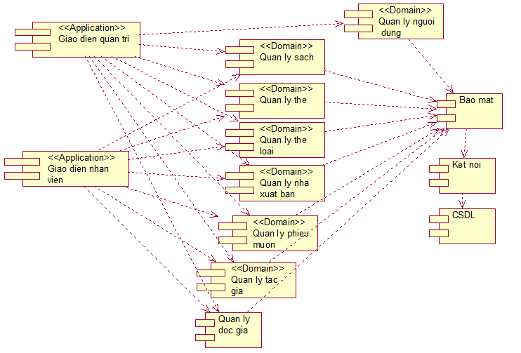

* 1. Thiết kế giao diện
     1. Sơ đồ liên kết màn hình



* + 1. Danh sách màn hình & mô tả chức năng từng màn hình

|  |  |  |
| --- | --- | --- |
| STT | Màn hình | Chức năng |
| 1 | Main | Hiển thị danh sách thao tác nghiệp vụ |
| 2 | Tạo tài khoản | Tạo tài khoản |
| 3 | Đổi mật khẩu | Đổi mật khẩu |
| 4 | Cập nhật sách | Thêm, xóa, sửa thông tin sách |
| 5 | Cập nhật tác giả | Thêm, xóa, sửa thông tin tác giả |
| 6 | Cập nhật nxb | Thêm, xóa, sửa thông tin nxb |
| 7 | Cập nhật thể loại | Thêm, xóa, sửa thể loại sách |
| 8 | Cập nhật độc giả | Thêm, xóa, sửa thông tin độc giả |
| 9 | Cập nhật thẻ | Thêm, xóa, sửa thông tin thẻ |
| 10 | Quản lý phiếu mượn | Hiển thị danh sách phiếu mượn |
| 11 | Duyệt phiếu mượn đang chờ | Hiển thị danh sách phiếu mượn cần được duyệt |
| 12 | Duyệt yêu cầu trả sách | Hiển thị danh sách yêu cầu duyệt trả sách |
| 13 | Xóa phiếu mượn đã trả | Hiển thị danh sách phiếu mượn cần xóa |
| 14 | Mượn sách | Tìm, mượn sách |
| 15 | Trả sách | Tìm, trả sách |
| 16 | Báo cáo sách đang mượn | Bản báo cáo thống kê sách đang mượn |
| 17 | Báo cáo sách đã trả | Bản báo cáo thống kê sách đã trả |
| 18 | Báo cáo sách trễ hạn | Bản báo cáo thống kê sách trễ hạn |
| 19 | Thông tin | Thông tin liên hệ trợ giúp |
| 20 | Phiếu mượn | Hiển thị thông tin phiếu mượn khi độc giả mượn sách |

* + 1. Mô tả xử lý sự kiện từng màn hình
       1. Màn hình đăng nhập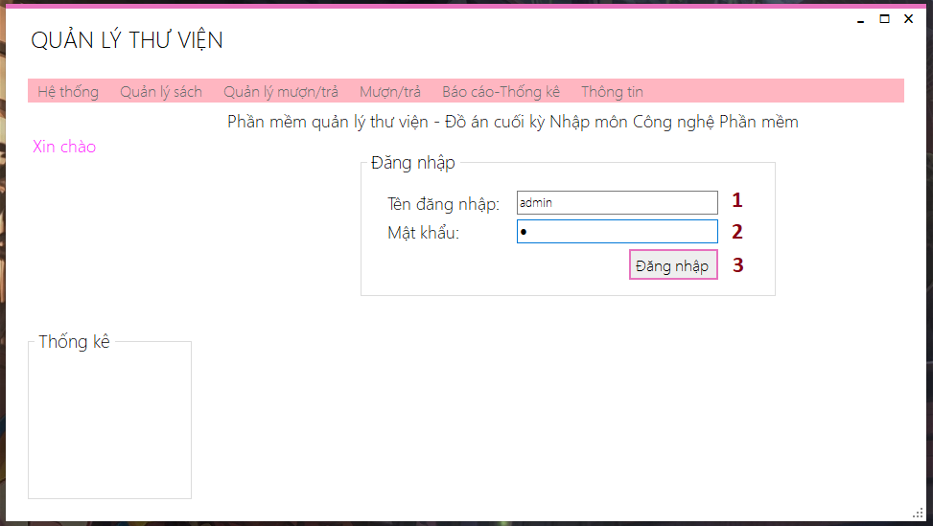

|  |  |  |  |
| --- | --- | --- | --- |
| STT | Điều kiện kích hoạt | Xử lý | Ghi chú |
| 0 | Khởi động màn hình. |  | Khởi động khi chạy chương trình |
| 1 | Nhập tên đăng nhập | Nhập tự do |  |
| 2 | Nhập mật khẩu | Nhập tự do |  |
| 3 | Bấm nút Đăng nhập | Thực hiện đăng nhập vào hệ thống (dành cho nhân viên và độc giả đã đăng ký) | Nếu thành công, khởi động chương trình ứng với quyền của người dùng (admin, độc giả).  Nếu thật bại, thông báo lỗi. |

* + - 1. Màn hình admin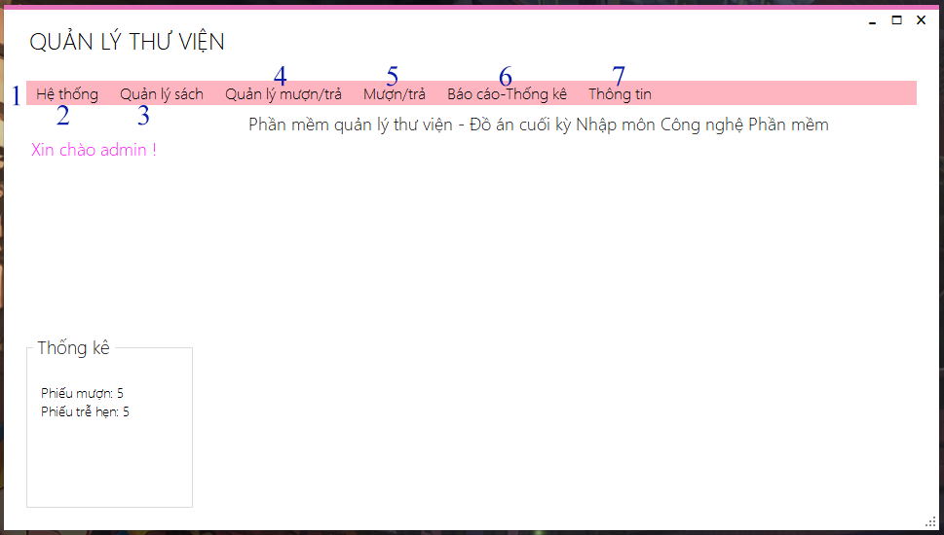

|  |  |  |  |
| --- | --- | --- | --- |
| STT | Điều kiện kích hoạt | Xử lý | Ghi chú |
| 0 | Khởi động màn hình. |  | Màn hình hiển thị khi admin đăng nhập thành công. |
| 1 | Khởi động màn hình. | Hiển thị số phiếu mượn và phiếu trễ hẹn. |  |
| 2 | Bấm nút Hệ thống | Hiển thị menu quản lý tài khoản. |  |
| 3 | Bấm nút Quản lý sách | Hiển thị menu quản lý sách. |  |
| 4 | Bấm nút Quản lý mượn/trả | Hiển thị menu quản lý mượn trả. |  |
| 5 | Bấm nút Mượn/trả | Hiển thị menu mượn trả. |  |
| 6 | Bấm nút Báo cáo – Thống kê | Hiển thị menu báo cáo thống kê. |  |
| 7 | Bấm nút Thông tin | Hiển thị thông tin liên hệ trợ giúp. |  |

* + - 1. Tạo tài khoản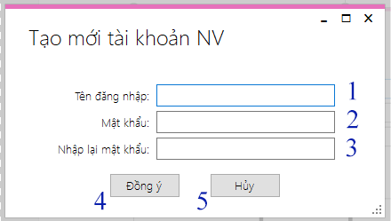

|  |  |  |  |
| --- | --- | --- | --- |
| STT | Điều kiện kích hoạt | Xử lý | Ghi chú |
| 0 | Khởi động màn hình. |  | Màn hình hiển thị chọn chức năng tạo tài khoản trong menu Hệ thống (chỉ admin mới có quyền tạo tài khoản). |
| 1 | Nhập Tên đăng nhập. | Nhập tự do. |  |
| 2 | Nhập Mật khẩu. | Nhập tự do. |  |
| 3 | Nhập lại mật khẩu. | Nhập tự do. |  |
| 4 | Nhấn nút Thêm/Sửa. | Thực hiện đăng ký tài khoản. | Nếu thành công, hiện thông báo đăng ký thành công và trả về màn hình admin. |
| 5 | Nhấn nút Thêm/Sửa. | Thực hiện huỷ việc đăng ký tài khoản, hiển thị màn hình admin. |  |

* + - 1. Đổi mật khẩu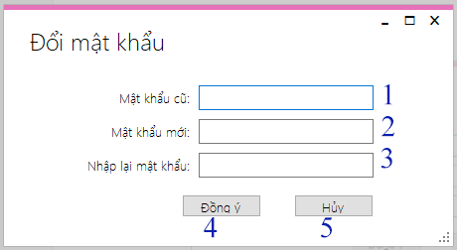

|  |  |  |  |
| --- | --- | --- | --- |
| STT | Điều kiện kích hoạt | Xử lý | Ghi chú |
| 0 | Khởi động màn hình. |  | Màn hình hiển thị khi chọn chức năng đổi mật khẩu trong menu Hệ thống |
| 1 | Nhập Mật khẩu cũ. | Nhập tự do. |  |
| 2 | Nhập Mật khẩu mới. | Nhập tự do. |  |
| 3 | Nhập lại mật khẩu mới. | Nhập tự do. |  |
| 4 | Nhấn nút Thêm/Sửa. | Thực hiện đổi mật khẩu. | Nếu thành công, hiện thông báo đổi mật khẩu thành công và trả về màn hình admin/độc giả. |
| 5 | Nhấn nút Thêm/Sửa. | Thực hiện huỷ việc đổi mật khẩu, hiển thị màn hình admin/độc giả. |  |

* + - 1. Màn hình độc giả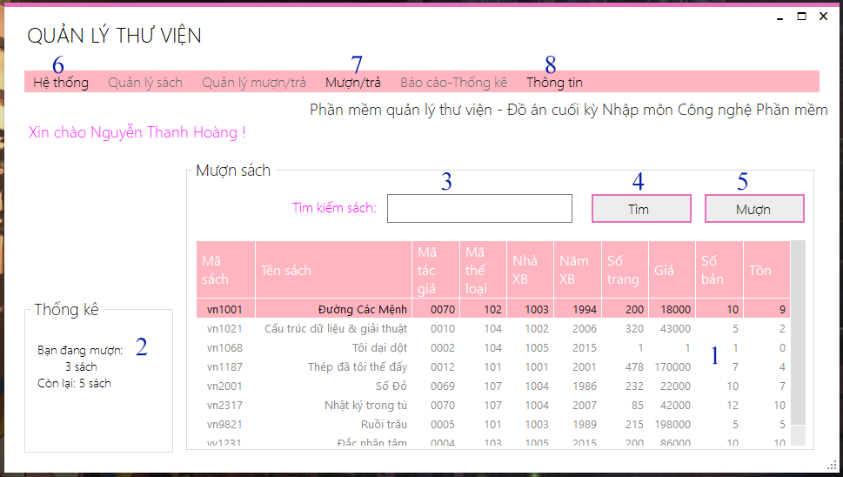

|  |  |  |  |
| --- | --- | --- | --- |
| STT | Điều kiện kích hoạt | Xử lý | Ghi chú |
| 0 | Khởi động màn hình. |  | Màn hình hiển thị khi độc giả đăng nhập thành công. |
| 1 | Khởi động màn hình. | Hiển thị thông tin sách có trong thư viện. |  |
| 2 | Khởi động màn hình. | Hiển thị thông tin sách độc giả đã mượn và còn được mượn. | Số sách mượn tối đa là 8 quyển sách. |
| 3 | Nhập vào tên sách cần tìm. | Hiển thị các sách trùng với tên sách đã nhập. |  |
| 4 | Nhấn nút Tìm. | Hiển thị các sách trùng với tên sách đã nhập |  |
| 5 | Nhấn nút Mượn. | Hiện thị Phiếu mượn. |  |

* + - 1. Màn hình cập nhật sách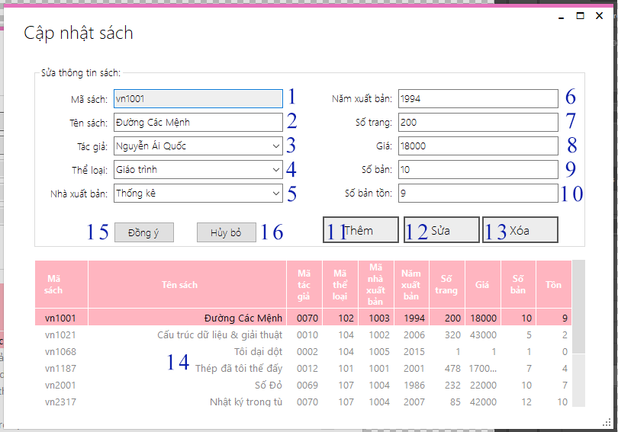

|  |  |  |  |
| --- | --- | --- | --- |
| STT | Điều kiện kích hoạt | Xử lý | Ghi chú |
| 0 | Khởi động màn hình. |  | Khởi động khi chọn chức năng Cập nhật sách trong menu Quản lý sách |
| 1 | Chọn sách được thể hiện trong bảng 14 hoặc nhấn nút Thêm. | Thể hiện mã sách được chọn hoặc cho phép nhập mã sách. |  |
| 2 | Chọn sách được thể hiện trong bảng 14 hoặc nhấn nút Thêm/Sửa/Xoá. | Thể hiện tên sách được chọn hoặc cho phép nhập tên sách. |  |
| 3 | Chọn sách được thể hiện trong bảng 14 hoặc nhấn nút Thêm/Sửa/Xoá. | Cho phép chọn tác giả có sẵn trong hệ thống. |  |
| 4 | Chọn sách được thể hiện trong bảng 14 hoặc nhấn nút Thêm/Sửa/Xoá. | Cho phép chọn thể loại sách có sẵn trong hệ thống. |  |
| 5 | Chọn sách được thể hiện trong bảng 14 hoặc nhấn nút Thêm/Sửa/Xoá. | Cho phép chọn nhà xuất bản có sẵn trong hệ thống. |  |
| 6 | Chọn sách được thể hiện trong bảng 14 hoặc nhấn nút Thêm/Sửa/Xoá. | Thể hiện năm xuất bản của sách được chọn hoặc cho phép nhập năm xuất bản cho sách. |  |
| 7 | Chọn sách được thể hiện trong bảng 14 hoặc nhấn nút Thêm/Sửa/Xoá. | Thể hiện số trang sách được chọn hoặc cho phép nhập số trang cho sách. |  |
| 8 | Chọn sách được thể hiện trong bảng 14 hoặc nhấn nút Thêm/Sửa/Xoá.. | Thể hiện giá sách được chọn hoặc cho phép nhập giá cho sách. |  |
| 9 | Chọn sách được thể hiện trong bảng 14 hoặc nhấn nút Thêm/Sửa/Xoá. | Thể hiện số bản của sách được chọn hoặc nhập số bản cho sách. |  |
| 10 | Chọn sách được thể hiện trong bảng 14 hoặc nhấn nút Thêm/Sửa/Xoá. | Thể hiện số bản tồn của sách được chọn hoặc cho phép nhập số bản tồn cho sách. |  |
| 11 | Nhấn nút Thêm. | Cho phép nhập thông tin sách. |  |
| 12 | Nhấn nút Sửa. | Cho phép nhập thông tin sách. |  |
| 13 | Nhấn nút Xoá. | Hiện thông báo xoá sách. | Nếu chọn Yes, xoá thông tin sách khỏi thư viện. Nếu chọn No, huỷ việc xoá sách. |
| 14 | Khởi động màn hình. | Hiển thị sách có trong thư viện |  |
| 15 | Nhấn nút Thêm/Sửa. | Cập nhật thông tin sách vào thư viện. | Nếu thông tin sách đã được nhập đầy đủ, cập nhật sách và quay lại trang thái ban đầu. Nếu thông tin sách được nhập thiếu, hiện thông báo nhập thiếu thông tin. |
| 16 | Nhấn nút Thêm/Sửa. | Huỷ việc thêm/sửa sách. |  |

* + - 1. 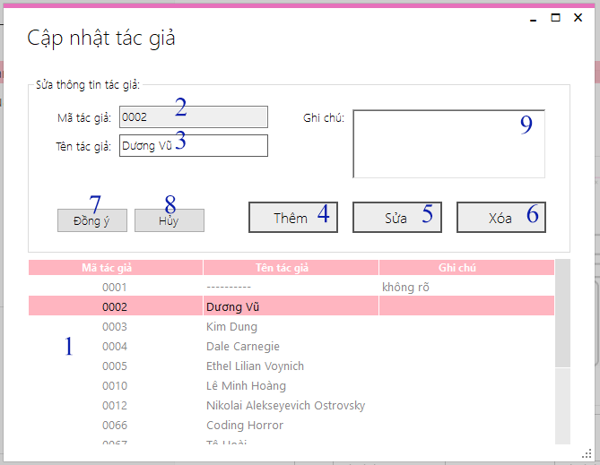Màn hình cập nhật tác giả

|  |  |  |  |
| --- | --- | --- | --- |
| STT | Điều kiện kích hoạt | Xử lý | Ghi chú |
| 0 | Khởi động màn hình. |  | Khởi động khi chọn chức năng Cập nhật tác giả trong menu Quản lý sách. |
| 1 | Khởi động màn hình. | Hiển thị thông tin tác giả. |  |
| 2 | Chọn tác giả đươc thể hiện ở bảng 1 hoặc nhấn nút Thêm/Sửa. | Thể hiện mã tác giả được chọn hoặc cho phép nhập mã tác giả. |  |
| 3 | Chọn tác giả đươc thể hiện ở bảng 1 hoặc nhấn nút Thêm/Sửa. | Thể hiện tên tác giả được chọn hoặc cho phép nhập tên tác giả. |  |
| 4 | Nhấn nút Thêm. | Cho phép nhập thông tin tác giả. |  |
| 5 | Nhấn nút Xoá. | Cho phép thực hiện xoá thông tin tác giả đang được chọn. | Nếu thành công, xoá thông tin tác giả. Nếu thất bại, quay trở lại trạng thái ban đầu. |
| 6 | Nhấn nút Sửa. | Cho phép sửa thông tin tác giả đang được chọn. |  |
| 7 | Nhấn nút Thêm/Sửa. | Thực hiện cập nhật thông tin tác giả vào hệ thống. |  |
| 8 | Nhấn nút Thêm/Sửa. | Huỷ việc thêm/sửa tác giả. |  |
| 9 | Nhấn nút Thêm/Sửa. | Nhập tự do. |  |

* + - 1. Màn hình cập nhật nhà xuất bản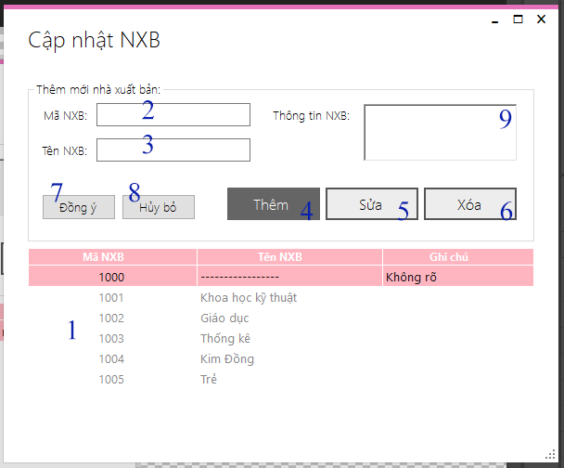

|  |  |  |  |
| --- | --- | --- | --- |
| STT | Điều kiện kích hoạt | Xử lý | Ghi chú |
| 0 | Khởi động màn hình. |  | Khởi động khi chọn chức năng Cập nhật nhà xuất bản trong menu Quản lý sách. |
| 1 | Khởi động màn hình. | Hiển thị thông tin nhà xuất bản. |  |
| 2 | Chọn nhà xuất bản đươc thể hiện ở bảng 1 hoặc nhấn nút Thêm/Sửa. | Thể hiện mã nhà xuất bản được chọn hoặc cho phép nhập mã nhà xuất bản. |  |
| 3 | Chọn nhà xuất bản đươc thể hiện ở bảng 1 hoặc nhấn nút Thêm/Sửa. | Thể hiện tên nhà xuất bản được chọn hoặc cho phép nhập tên nhà xuất bản. |  |
| 4 | Nhấn nút Thêm. | Cho phép nhập thông tin nhà xuất bản. |  |
| 5 | Nhấn nút Xoá. | Cho phép thực hiện xoá thông tin nhà xuất bản đang được chọn. | Nếu thành công, xoá thông tin nhà xuất bản. Nếu thất bại, quay trở lại trạng thái ban đầu. |
| 6 | Nhấn nút Sửa. | Cho phép sửa thông tin nhà xuất bản đang được chọn. |  |
| 7 | Nhấn nút Thêm/Sửa. | Thực hiện cập nhật thông tin nhà xuất bản vào hệ thống. |  |
| 8 | Nhấn nút Thêm/Sửa. | Huỷ việc thêm/sửa nhà xuất bản. |  |
| 9 | Chọn nhà xuất bản đươc thể hiện ở bảng 1 hoặc nhấn nút Thêm/Sửa. | Thể hiện thông tin nhà xuất bản được chọn hoặc cho phép nhập tự do. |  |

* + - 1. 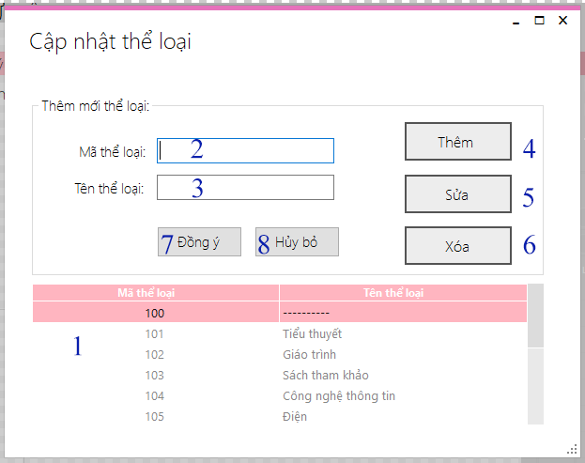Màn hình cập nhật thể loại

|  |  |  |  |
| --- | --- | --- | --- |
| STT | Điều kiện kích hoạt | Xử lý | Ghi chú |
| 0 | Khởi động màn hình. |  | Khởi động khi chọn chức năng Cập nhật thể loại trong menu Quản lý sách. |
| 1 | Khởi động màn hình. | Hiển thị thông tin thể loại. |  |
| 2 | Chọn thể loại đươc thể hiện ở bảng 1 hoặc nhấn nút Thêm/Sửa. | Thể hiện mã thể loại được chọn hoặc cho phép nhập mã thể loại. |  |
| 3 | Chọn thể loại đươc thể hiện ở bảng 1 hoặc nhấn nút Thêm/Sửa. | Thể hiện tên thể loại được chọn hoặc cho phép nhập tên thể loại. |  |
| 4 | Nhấn nút Thêm. | Cho phép nhập thông tin thể loại. |  |
| 5 | Nhấn nút Xoá. | Cho phép thực hiện xoá thông tin thể loại đang được chọn. | Nếu thành công, xoá thông tin thể loại. Nếu thất bại, quay trở lại trạng thái ban đầu. |
| 6 | Nhấn nút Sửa. | Cho phép sửa thông tin thể loại đang được chọn. |  |
| 7 | Nhấn nút Thêm/Sửa. | Thực hiện cập nhật thông tin thể loại vào hệ thống. |  |
| 8 | Nhấn nút Thêm/Sửa. | Huỷ việc thêm/sửa thể loại. |  |

* + - 1. 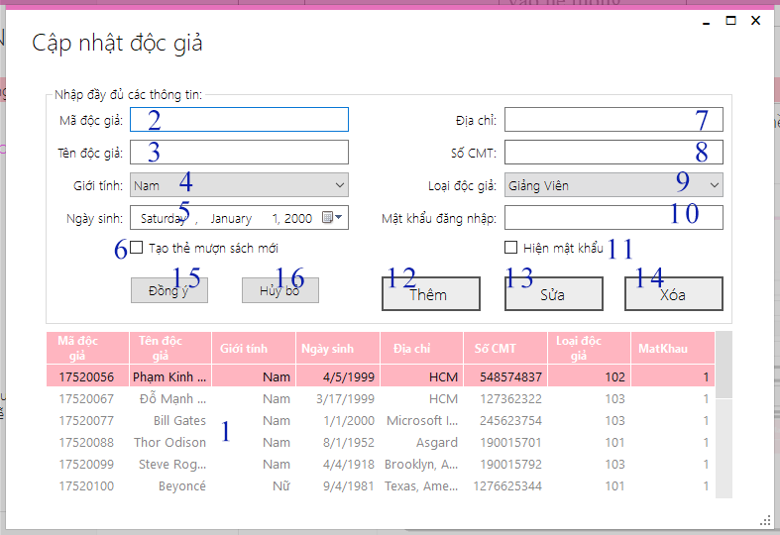Màn hình cập nhật độc giả

|  |  |  |  |
| --- | --- | --- | --- |
| STT | Điều kiện kích hoạt | Xử lý | Ghi chú |
| 0 | Khởi động màn hình. |  | Khởi động khi chọn chức năng Cập nhật độc giả trong menu Quản lý sách |
| 1 | Khởi động màn hình. | Thể hiện thông tin độc giả trong thư viện. |  |
| 2 | Chọn độc giả đươc thể hiện ở bảng 1 hoặc nhấn nút Thêm/Sửa. | Thể hiện mã độc giả được chọn hoặc cho phép nhập mã độc giả. |  |
| 3 | Chọn độc giả đươc thể hiện ở bảng 1 hoặc nhấn nút Thêm/Sửa. | Thể hiện tên độc giả được chọn hoặc cho phép nhập tên độc giả. |  |
| 4 | Chọn độc giả đươc thể hiện ở bảng 1 hoặc nhấn nút Thêm/Sửa. | Thể hiện giới tính độc giả được chọn hoặc cho phép chọn giới tính độc giả. |  |
| 5 | Chọn độc giả đươc thể hiện ở bảng 1 hoặc nhấn nút Thêm/Sửa. | Thể hiện ngày sinh độc giả được chọn hoặc cho phép nhập ngày sinh độc giả. |  |
| 6 | Chọn độc giả đươc thể hiện ở bảng 1 hoặc nhấn nút Thêm/Sửa. | Cho phép chọn tạo thẻ mượn sách mới. | Nếu chọn, tạo thẻ mượn sách mới cho độc giả. |
| 7 | Chọn độc giả đươc thể hiện ở bảng 1 hoặc nhấn nút Thêm/Sửa. | Thể hiện địa chỉ độc giả được chọn hoặc cho phép nhập địa chỉ của độc giả. |  |
| 8 | Chọn độc giả đươc thể hiện ở bảng 1 hoặc nhấn nút Thêm/Sửa. | Thể hiện chứng minh thư độc giả được chọn hoặc cho phép nhập chứng minh thư của độc giả. |  |
| 9 | Chọn độc giả đươc thể hiện ở bảng 1 hoặc nhấn nút Thêm/Sửa. | Thể hiện mã độc giả được chọn hoặc cho phép chọn loại độc giả. |  |
| 10 | Chọn độc giả đươc thể hiện ở bảng 1 hoặc nhấn nút Thêm/Sửa. | Thể hiện mật khẩu độc giả được chọn hoặc cho phép nhập mật khẩu độc giả. | Nếu mục 11 được chọn, hiển thị mật khẩu. |
| 11 | Chọn độc giả đươc thể hiện ở bảng 1 hoặc nhấn nút Thêm/Sửa. | Cho phép chọn hiện mật khẩu. | Nếu chọn, mục 10 hiện mật khẩu. |
| 12 | Nhấn nút Thêm. | Cho phép nhập thông tin độc giả. |  |
| 13 | Nhấn nút Xoá. | Cho phép thực hiện xoá thông tin độc giả đang được chọn. | Nếu thành công, xoá thông tin độc giả. Nếu thất bại, quay trở lại trạng thái ban đầu. |
| 14 | Nhấn nút Sửa. | Cho phép sửa thông tin độc giả đang được chọn. |  |
| 15 | Nhấn nút Thêm/Sửa. | Thực hiện cập nhật thông tin độc giả vào hệ thống. |  |
| 16 | Nhấn nút Thêm/Sửa. | Huỷ việc thêm/sửa độc giả. |  |

* + - 1. 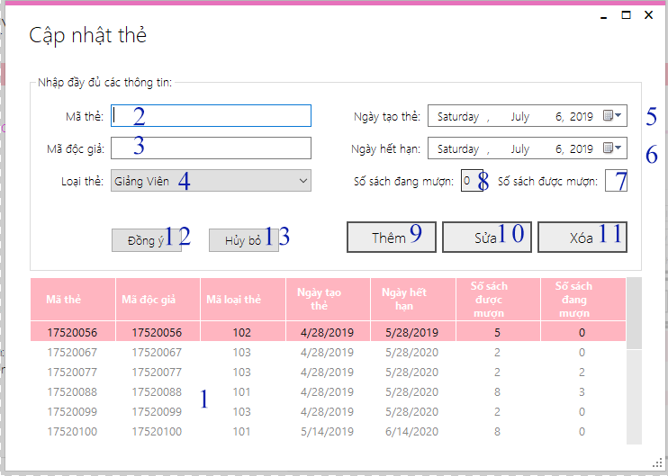Màn hình cập nhật thẻ

|  |  |  |  |
| --- | --- | --- | --- |
| STT | Điều kiện kích hoạt | Xử lý | Ghi chú |
| 0 | Khởi động màn hình. |  | Khởi động khi chọn chức năng Cập nhật sách trong menu Quản lý sách |
| 1 | Khởi động màn hình. | Thể hiện thông tin thẻ. |  |
| 2 | Chọn thẻ đươc thể hiện ở bảng 1 hoặc nhấn nút Thêm/Sửa. | Thể hiện mã thẻ được chọn hoặc cho phép nhập mã thẻ. |  |
| 3 | Chọn thẻ đươc thể hiện ở bảng 1 hoặc nhấn nút Thêm/Sửa. | Thể hiện mã độc giả được chọn hoặc cho phép nhập mã độc giả. |  |
| 4 | Chọn thẻ đươc thể hiện ở bảng 1 hoặc nhấn nút Thêm/Sửa. | Thể hiện loại thẻ được chọn hoặc cho phép chọn loại thẻ. |  |
| 5 | Chọn thẻ đươc thể hiện ở bảng 1 hoặc nhấn nút Thêm/Sửa. | Thể hiện ngày tạo thẻ được chọn hoặc cho phép chọn ngày tạo thẻ. |  |
| 6 | Chọn thẻ đươc thể hiện ở bảng 1 hoặc nhấn nút Thêm/Sửa. | Cho phép chọn ngày hết hạn hoặc cho phép chọn ngày hết hạn. |  |
| 7 | Chọn thẻ đươc thể hiện ở bảng 1 hoặc nhấn nút Thêm/Sửa. | Thể hiện số sách được mượn của thẻ được chọn hoặc cho phép nhập số sách được mượn của thẻ. |  |
| 8 | Chọn thẻ đươc thể hiện ở bảng 1 hoặc nhấn nút Thêm/Sửa. | Thể hiện số sách đang mượn của thẻ được chọn hoặc cho phép nhập số sách đang mượn của thẻ. |  |
| 9 | Nhấn nút Thêm. | Cho phép nhập thông tin thẻ. |  |
| 10 | Nhấn nút Xoá. | Cho phép thực hiện xoá thông tin thẻ đang được chọn. | Nếu thành công, xoá thông tin thẻ. Nếu thất bại, quay trở lại trạng thái ban đầu. |
| 11 | Nhấn nút Sửa. | Cho phép sửa thông tin thẻ đang được chọn. |  |
| 12 | Nhấn nút Thêm/Sửa. | Thực hiện cập nhật thông tin thẻ vào hệ thống. |  |
| 13 | Nhấn nút Thêm/Sửa. | Huỷ việc thêm/sửa thẻ. |  |

* + - 1. 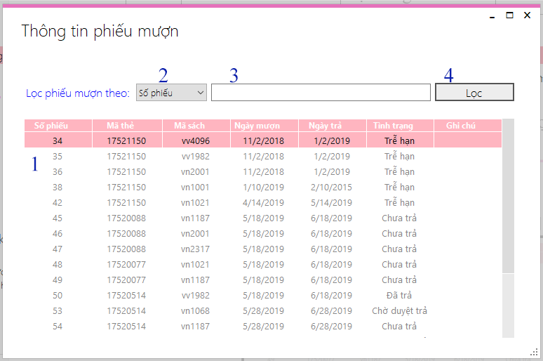Màn hình tra cứu thông tin phiếu mượn

|  |  |  |  |
| --- | --- | --- | --- |
| STT | Điều kiện kích hoạt | Xử lý | Ghi chú |
| 0 | Khởi động màn hình. |  | Khởi động khi chọn chức năng Quản lý phiếu mượn trong menu Quản lý mượn/trả |
| 1 | Khởi động màn hình. | Thể hiện thông tin phiếu mượn. |  |
| 2 | Khởi động màn hình. | Cho phép chọn bộ lọc. |  |
| 3 | Nhập thông tin lọc phiếu mượn. | Nhập tự do. |  |
| 4 | Nhấn nút Lọc. | Thể hiện thông tin phiếu mượn trùng với điều kiện lọc. | Nếu trùng, thể hiện các phiếu mượn. Nếu không trùng, hiện thông báo không tìm thấy. Nếu không nhập thông tin, hiện thông báo chưa nhập. |

* + - 1. 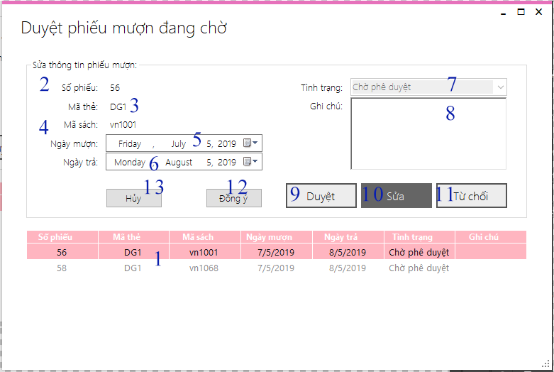Màn hình duyệt phiếu mượn đang chờ

|  |  |  |  |
| --- | --- | --- | --- |
| STT | Điều kiện kích hoạt | Xử lý | Ghi chú |
| 0 | Khởi động màn hình. |  | Khởi động khi chọn chức năng Duyệt phiếu mượn đang chờ trong menu Quản lý sách |
| 1 | Khởi động màn hình. | Thể hiện thông tin thẻ. |  |
| 2 | Chọn phiếu mượn đươc thể hiện ở bảng 1. | Thể hiện số phiếu mượn được chọn. |  |
| 3 | Chọn phiếu mượn đươc thể hiện ở bảng 1. | Thể hiện mã thẻ của phiếu mượn được chọn. |  |
| 4 | Chọn phiếu mượn đươc thể hiện ở bảng 1. | Thể hiện mã sách của phiếu mượn được chọn. |  |
| 5 | Chọn phiếu mượn đươc thể hiện ở bảng 1. | Thể hiện ngày mượn của phiếu được chọn hoặc cho phép nhập ngày mượn. |  |
| 6 | Chọn phiếu mượn đươc thể hiện ở bảng 1. | Thể hiện ngày trả của phiếu được chọn hoặc cho phép nhập ngày trả. |  |
| 7 | Chọn phiếu mượn đươc thể hiện ở bảng 1 hoặc nhấn nút Sửa. | Thể hiện tình trạng của phiếu được chọn. |  |
| 8 | Chọn phiếu mượn đươc thể hiện ở bảng 1 hoặc nhấn nút Sửa. | Thể hiện ghi chú của phiếu mượn được chọn hoặc cho phép nhập ghi chú cho phiếu mượn. |  |
| 9 | Nhấn nút Duyệt. | Duyệt phiếu mượn. |  |
| 10 | Nhấn nút Sửa. | Cho phép sửa thông tin phiếu mượn. |  |
| 11 | Nhấn nút Từ chối. | Từ chối yêu cầu duyệt của phiếu mượn. |  |
| 12 | Nhấn nút Sửa. | Thực hiện cập nhật thông tin phiếu mượn vào hệ thống. |  |
| 13 | Nhấn nút Sửa. | Huỷ việc sửa phiếu mượn. |  |

* + - 1. 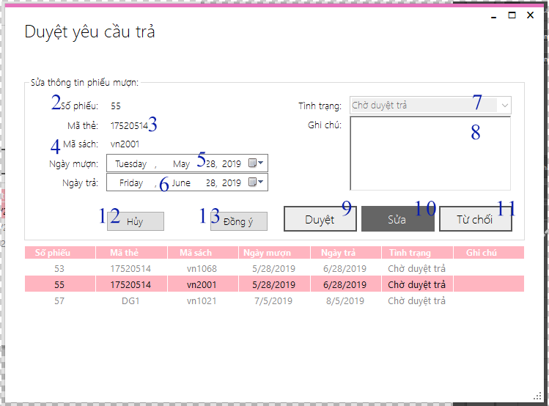Màn hình duyệt yêu cầu trả

|  |  |  |  |
| --- | --- | --- | --- |
| STT | Điều kiện kích hoạt | Xử lý | Ghi chú |
| 0 | Khởi động màn hình. |  | Khởi động khi chọn chức năng Duyệt yêu cầu trả sách đang chờ trong menu Quản lý sách |
| 1 | Khởi động màn hình. | Thể hiện thông tin thẻ. |  |
| 2 | Chọn phiếu mượn đươc thể hiện ở bảng 1. | Thể hiện số phiếu mượn được chọn. |  |
| 3 | Chọn phiếu mượn đươc thể hiện ở bảng 1. | Thể hiện mã thẻ phiếu mượn được chọn. |  |
| 4 | Chọn phiếu mượn đươc thể hiện ở bảng 1. | Thể hiện mã sách của phiếu mượn được chọn. |  |
| 5 | Chọn phiếu mượn đươc thể hiện ở bảng 1. | Thể hiện ngày mượn của phiếu được chọn hoặc cho phép nhập ngày mượn. |  |
| 6 | Chọn phiếu mượn đươc thể hiện ở bảng 1. | Thể hiện ngày trả của phiếu được chọn hoặc cho phép nhập ngày trả. |  |
| 7 | Chọn phiếu mượn đươc thể hiện ở bảng 1 hoặc nhấn nút Sửa. | Thể hiện tình trạng của phiếu được chọn. |  |
| 8 | Chọn phiếu mượn đươc thể hiện ở bảng 1 hoặc nhấn nút Sửa. | Thể hiện ghi chú của phiếu mượn được chọn hoặc cho phép nhập ghi chú cho phiếu mượn. |  |
| 9 | Nhấn nút Duyệt. | Duyệt yêu cầu trả phiếu. |  |
| 10 | Nhấn nút Sửa. | Cho phép sửa thông tin phiếu mượn. |  |
| 11 | Nhấn nút Từ chối. | Từ chối yêu cầu trả của phiếu mượn. |  |
| 12 | Nhấn nút Sửa. | Thực hiện cập nhật thông tin phiếu mượn vào hệ thống. |  |
| 13 | Nhấn nút Sửa. | Huỷ việc sửa phiếu mượn. |  |

* + - 1. 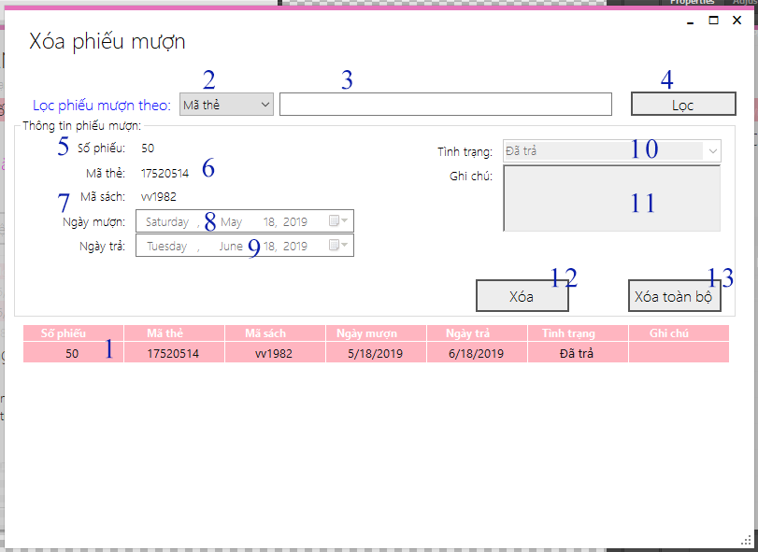Màn hình xóa phiếu mượn đã trả

|  |  |  |  |
| --- | --- | --- | --- |
| STT | Điều kiện kích hoạt | Xử lý | Ghi chú |
| 0 | Khởi động màn hình. |  | Khởi động khi chọn chức năng Xoá phiếu mượn đã trả trong menu Quản lý mượn/trả |
| 1 | Khởi động màn hình. | Thể hiện thông tin phiếu mượn đã trả. |  |
| 2 | Khởi động màn hình. | Cho phép chọn bộ lọc. |  |
| 3 | Nhập thông tin lọc phiếu mượn. | Nhập tự do. |  |
| 4 | Nhấn nút Lọc. | Thể hiện thông tin phiếu mượn trùng với điều kiện lọc. | Nếu trùng, thể hiện các phiếu mượn. Nếu không trùng, hiện thông báo không tìm thấy. Nếu không nhập thông tin, hiện thông báo chưa nhập. |
| 5 | Chọn phiếu mượn đươc thể hiện ở bảng 1. | Thể hiện số phiếu mượn được chọn. |  |
| 6 | Chọn phiếu mượn đươc thể hiện ở bảng 1. | Thể hiện mã thẻ phiếu mượn được chọn. |  |
| 7 | Chọn phiếu mượn đươc thể hiện ở bảng 1. | Thể hiện mã sách của phiếu mượn được chọn. |  |
| 8 | Chọn phiếu mượn đươc thể hiện ở bảng 1. | Thể hiện ngày mượn của phiếu được chọn hoặc cho phép nhập ngày mượn. |  |
| 9 | Chọn phiếu mượn đươc thể hiện ở bảng 1. | Thể hiện ngày trả của phiếu được chọn hoặc cho phép nhập ngày trả. |  |
| 10 | Chọn phiếu mượn đươc thể hiện ở bảng 1 hoặc nhấn nút Sửa. | Thể hiện tình trạng của phiếu được chọn. |  |
| 11 | Chọn phiếu mượn đươc thể hiện ở bảng 1 hoặc nhấn nút Sửa. | Thể hiện ghi chú của phiếu mượn được chọn hoặc cho phép nhập ghi chú cho phiếu mượn. |  |
| 12 | Nhấn nút Xoá. | Xoá thông tin phiếu mượn đã trả. |  |
| 13 | Nhấn nút Xoá toàn bộ. | Xoá toàn bộ thông tin phiếu mượn đã trả. |  |

* + - 1. 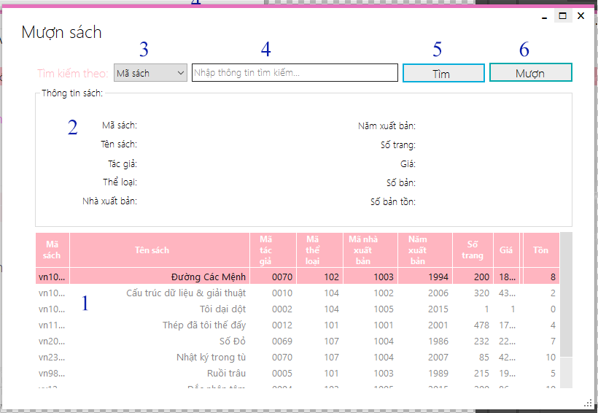Màn hình mượn sách

|  |  |  |  |
| --- | --- | --- | --- |
| STT | Điều kiện kích hoạt | Xử lý | Ghi chú |
| 0 | Khởi động màn hình. |  | Khởi động khi chọn chức năng Mượn sách đã trả trong menu Mượn/trả. |
| 1 | Khởi động màn hình. | Thể hiện thông tin sách trong thư viện. |  |
| 2 | Chọn sách được thể hiện ở bảng 1 hoặc nhấn nút Tìm. | Thể hiện chi tiết thông tin sách được chọn. |  |
| 3 | Khởi động màn hình. | Cho phép chọn bộ lọc. |  |
| 4 | Nhập thông tin tìm kiếm của sách. | Nhập tự do. |  |
| 5 | Nhấn nút Tìm. | Thể hiện thông tin sách muốn tìm trong bảng 2. | Nếu có sách trùng với bộ lọc cần tìm, thể hiện lên bảng 2. Nếu không trùng, thông báo không tìm ra sách. Nếu không nhập thông tin sách, thông báo chưa nhập thông tin sách. |
| 6 | Nhấn nút Mượn. | Thực hiện tạo phiếu mượn sách chờ duyệt. | Số phiếu duyệt không được vượt quá 3. Độc giả phải có thẻ độc giả mới được mượn sách. |

* + - 1. 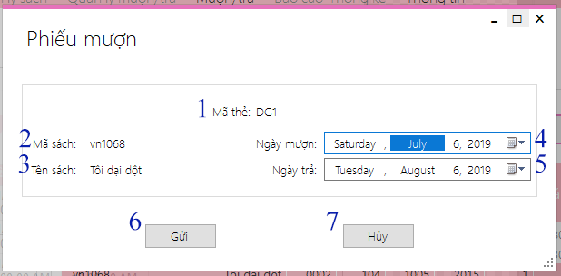Màn hình phiếu mượn

|  |  |  |  |
| --- | --- | --- | --- |
| STT | Điều kiện kích hoạt | Xử lý | Ghi chú |
| 0 | Khởi động màn hình. |  | Khởi động khi chọn Mượn 1 quyển sách |
| 1 | Khởi động màn hình. | Hiển thị mã thẻ của độc giả |  |
| 2 | Khởi động màn hình. | Hiển thị mã sách cần mượn |  |
| 3 | Khởi động màn hình. | Hiển thị tên sách cần mượn |  |
| 4 | Khởi động màn hình. | Chọn ngày bắt đầu mượn |  |
| 5 | Khởi động màn hình. | Chọn ngày bắt đầu trả |  |
| 6 | Khởi động màn hình. | Gửi phiếu mượn |  |
| 7 | Khởi động màn hình. | Hủy mượn sách |  |

* + - 1. 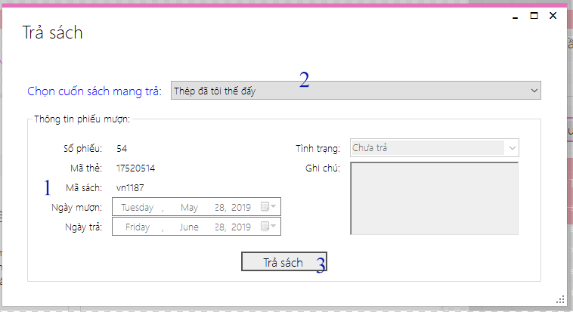Màn hình trả sách

|  |  |  |  |
| --- | --- | --- | --- |
| STT | Điều kiện kích hoạt | Xử lý | Ghi chú |
| 0 | Khởi động màn hình. |  | Khởi động khi chọn chức năng Trả sách đã trả trong menu Mượn/trả. |
| 1 | Khởi động màn hình. | Thể hiện thông tin sách đang mượn. |  |
| 2 | Chọn sách mang trả. | Thể hiện danh sách sách đang mượn cho người dùng chọn để trả sách. |  |
| 3 | Nhấn nút Trả sách. | Xác nhận trả sách. |  |

* + - 1. Màn hình thống kê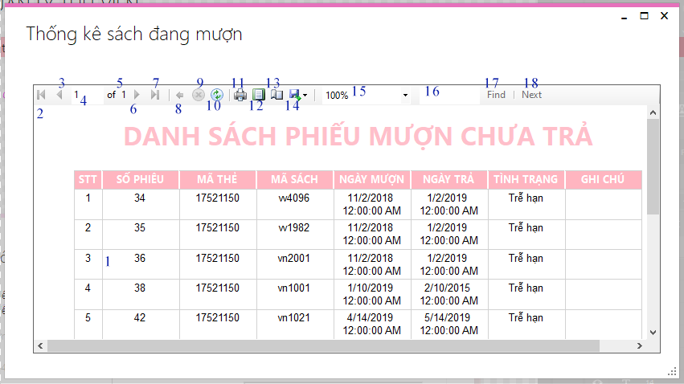

|  |  |  |  |
| --- | --- | --- | --- |
| STT | Điều kiện kích hoạt | Xử lý | Ghi chú |
| 0 | Khởi động màn hình. |  | Khởi động khi chọn 1 chức năng ở menu Báo cáo Thống kê. |
| 1 | Khởi động màn hình. | Thể hiện nội dung thống kê. |  |
| 2 | Khởi động màn hình. | Về trang đầu tiên. |  |
| 3 | Khởi động màn hình. | Lùi 1 trang. |  |
| 4 | Khởi động màn hình. | Trang hiện tại hoặc chọn trang cần đến. |  |
| 5 | Khởi động màn hình. | Tổng số trang của báo cáo. |  |
| 6 | Khởi động màn hình. | Đến trang tiếp theo. |  |
| 7 | Khởi động màn hình. | Đến trang cuối. |  |
| 8 | Khởi động màn hình. | Quay lại báo cáo cha nếu đã chuyển tới báo cáo con. |  |
| 9 | Khởi động màn hình. | Ngừng render các trang của báo cáo. |  |
| 10 | Khởi động màn hình. | Làm tươi báo cáo. |  |
| 11 | Khởi động màn hình. | In báo cáo. |  |
| 12 | Khởi động màn hình. | Hiển thị trang in. |  |
| 13 | Khởi động màn hình. | Tùy chọn trang. |  |
| 14 | Khởi động màn hình. | Xuất báo cáo ra Word/Excel/PP. |  |
| 15 | Khởi động màn hình. | Tùy chọn phóng to. |  |
| 16 | Khởi động màn hình. | Nội dung cần tra cứu. |  |
| 17 | Khởi động màn hình. | Bắt đầu tra cứu trong báo cáo. |  |
| 18 | Khởi động màn hình. | Kết quả tiếp theo |  |

* 1. Thiết kế dữ liệu (RD – Relationship Diagram – Mô hình quan hệ)
     1. Lược đồ quan hệ

• DocGia (MaDocGia, TenDocGia, GioiTinh, NgaySinh, DiaChi, SoCMT, MaLoaiDocGia, MatKhau)  
• LoaiDocGia (MaLoaiDocGia, TenLoaiDocGia)  
• LoaiThe (MaLoaiThe, TenLoaiThe)  
• NxB (MaNXB, TenNXB, GhiChu)  
• PhieuMuon ( SoPhieu, MaThe, MaSach, NgayMuon, NgayTra, TinhTrang, GhiChu)  
• Sach (MaSach, TenSach, MaTacGia, MaTheLoai, MaXB, NamXB, SoTrang, Gia, SoBan, SoBanTon)  
• TacGia (MaTacGia, TenTacGia, GhiChu)  
• The (MaThe, MaDocGia, MaLoaiThe, NgayCapThe, NgayHetHan, SoSachDuocMuon, SoSachDangMuon)  
• TheLoai (MaTheLoai, TenTheLoai)

* + 1. A screenshot of a cell phone

       Description automatically generatedDatabase Diagram
    2. Giải thích từng bảng, kiểu dữ liệu, khóa & rang buộc toàn vẹn

**Bảng DangNhap:**

|  |  |  |  |
| --- | --- | --- | --- |
| **STT** | **Thuộc tính** | **Kiều dữ liệu** | **Allow Null** |
| 1 | TenDangNhap | Nvarchar(20) |  |
| 2 | MatKhau | Nvarchar(50) | Null |
| 3 | LoaiTaiKhoan | int | Null |

**Bảng LoaiNguoiDung:**

|  |  |  |  |
| --- | --- | --- | --- |
| **STT** | **Thuộc tính** | **Kiểu dữ liệu** | **Allow Null** |
| 1 | MaLoaiNguoiDung | Nvarchar(10) |  |
| 2 | TenLoaiNguoiDung | Nvarchar[50] | Null |

**Bảng NguoiDung:**

|  |  |  |  |
| --- | --- | --- | --- |
| **STT** | **Thuộc tính** | **Kiểu dữ liệu** | **Allow Null** |
| 1 | MaNguoiDung | Nvarchar(10) |  |
| 2 | TenNguoiDung | Nvarchar(50) | Null |
| 3 | GioiTinh | Nvarchar(10) | Null |
| 4 | NgaySinh | Date | Null |
| 5 | DiaChi | Nvarchar(100) | Null |
| 6 | SoCMT | Nvarchar(50) | Null |
| 7 | MaLoaiNguoiDung | Nvarchar(10) | Null |
| 8 | MatKhau | Nvarchar(50) | Null |

**Bảng LoaiThe:**

|  |  |  |  |
| --- | --- | --- | --- |
| **STT** | **Thuộc tính** | **Kiểu dữ liệu** | **Allow Null** |
| 1 | MaLoaiThe | Nvarchar(10) |  |
| 2 | TenLoaiThe | Nvarchar(50) | Null |

**Bảng The:**

|  |  |  |  |
| --- | --- | --- | --- |
| **STT** | **Thuộc tính** | **Kiểu dữ liệu** | **Allow Null** |
| 1 | MaThe | Nvarchar(10) |  |
| 2 | MaNguoiDung | Nvarchar(10) | Null |
| 3 | MaLoaiThe | Nvarchar[10] | Null |
| 4 | Ngaycap | date | Null |
| 5 | NgayHetHan | date | Null |
| 6 | SoSachDangMuon | Int | Null |
| 7 | SoSachDuocMuon | Int | Null |

**Bảng Phiếu mượn:**

|  |  |  |  |
| --- | --- | --- | --- |
| **STT** | **Thuộc tính** | **Kiểu dữ liệu** | **Allow Null** |
| 1 | SoPhieu | int |  |
| 2 | MaThe | Nvarchar[10] | Null |
| 3 | MaSach | Nvarchar[10] | Null |
| 4 | NgayMuon | date | Null |
| 5 | NgayTra | Date | Null |
| 6 | TinhTrang | Nvarchar[50] | Null |
| 2 | GhiChu | Nvarchar[500] | Null |

**Bảng TacGia:**

|  |  |  |  |
| --- | --- | --- | --- |
| **STT** | **Thuộc tính** | **Kiểu dữ liệu** | **Allow Null** |
| 1 | MaTacGia | Nvarchar(10) |  |
| 2 | TenTacGia | Nvarchar[50] | Null |
| 3 | GhiChu | Nvarchar[1500] | Null |

**Bảng TheLoai:**

|  |  |  |  |
| --- | --- | --- | --- |
| **STT** | **Thuộc tính** | **Kiều dữ liệu** | **Allow Null** |
| 1 | MaTheLoai | Nvarchar(10) |  |
| 2 | TenTheLoai | Nvarchar(50) | Null |

**Bảng Sach:**

|  |  |  |  |
| --- | --- | --- | --- |
| **STT** | **Thuộc tính** | **Kiều dữ liệu** | **Allow Null** |
| 1 | MaSach | Nvarchar(10) |  |
| 2 | TenSach | Nvarchar(50) | Null |
| 3 | MaTacGia | Nvarchar(10) | Null |
| 4 | MaTheLoai | Nvarchar(10) | Null |
| 5 | MaNXB | Nvarchar(10) | Null |
| 6 | NamXB | Int | Null |
| 7 | SoTrang | Int | Null |
| 8 | Gia | Int | Null |
| 9 | SoBan | Int | Null |
| 10 | SoTon | Int | Null |

**Bảng NXB:**

|  |  |  |  |
| --- | --- | --- | --- |
| **STT** | **Thuộc tính** | **Kiểu dữ liệu** | **Allow Null** |
| 1 | MaNXB | Nvarchar(10) |  |
| 2 | TenNXB | Nvarchar[50] | Null |
| 3 | GhiChu | Nvarchar[500] | Null |

## Chương 4: Cài đặt

### Công nghệ sử dụng

**Sử dụng mô hình kiến trúc 3 lớp, triển khai trên máy đơn**

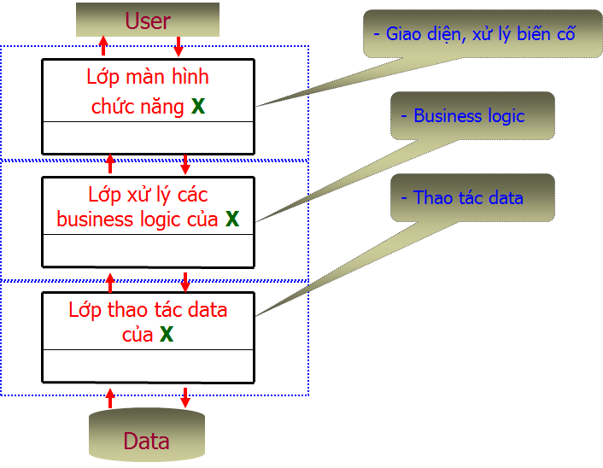**Các thành phần chính.**

* Lớp màn hình chức năng (Presentation Layer):
* Là lớp trực tiếp giao tiếp với người dùng, chịu trách nhiệm thu thập và hiển thị thông tin cho người dùng

Ví dụ: Các textbox, gridview, button, các event khi nhấn các button,…

* + Lớp xử lý các business logic (Business Layer):
* Đây là nơi đáp ứng các yêu cầu thao tác dữ liệu của GUI layer, xử lý chính nguồn dữ liệu từ Presentation Layer trước khi truyền xuống Data Access Layer và lưu xuống hệ quản trị CSDL.
* Đây còn là nơi kiểm tra các ràng buộc, tính toàn vẹn và hợp lệ dữ liệu, thực hiện tính toán và xử lý các yêu cầu nghiệp vụ, trước khi trả kết quả về Presentation Layer.
  + Lớp thao tác data (Data Layer):
* Lớp này có chức năng giao tiếp với hệ quản trị CSDL như thực hiện các công việc liên quan đến lưu trữ và truy vấn dữ liệu ( tìm kiếm, thêm, xóa, sửa,…

Cơ sở dữ liệu sử dụng là: SQLServer

Lý do: dễ bảo trì sửa chữa, phát triển; tái sử dụng

* Nhiệm vụ chia cho các thành viền theo hàng ngang (các tầng) giúp việc lập trình nhất quán hơn
  + Cách thức hoạt động:
* 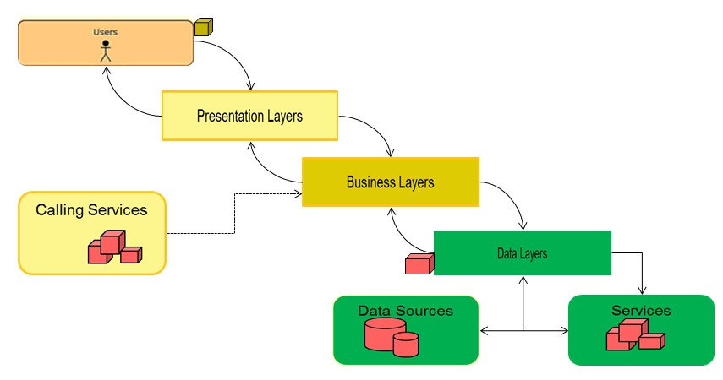User nhập các thông tin cần thiết ở tầng Presentation Layers
* 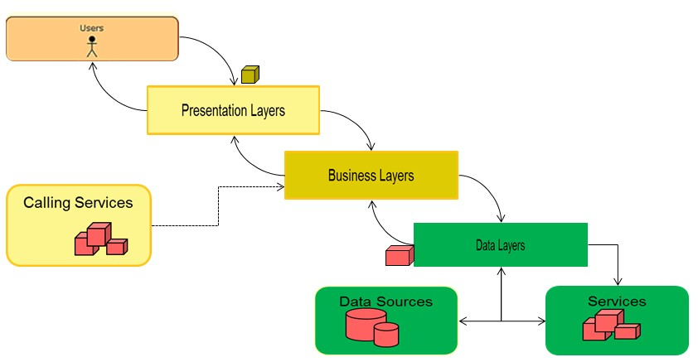Tầng Presentation Layers tạo 1 data object, truyền vào những thông tin nhận từ người dùng và chuyển thông tin xuống tầng Business Layers
* 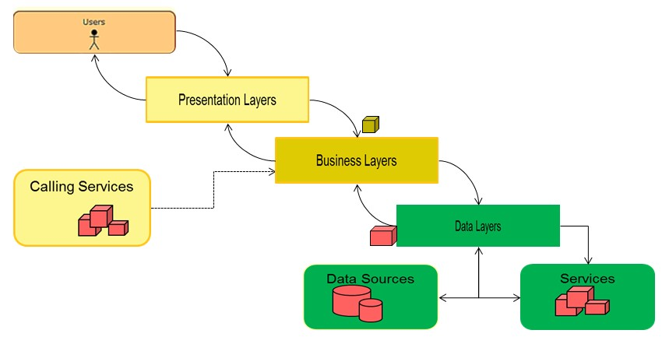Business layer kiểm tra tính đúng đắn và chuyển object xuống Data layers
* 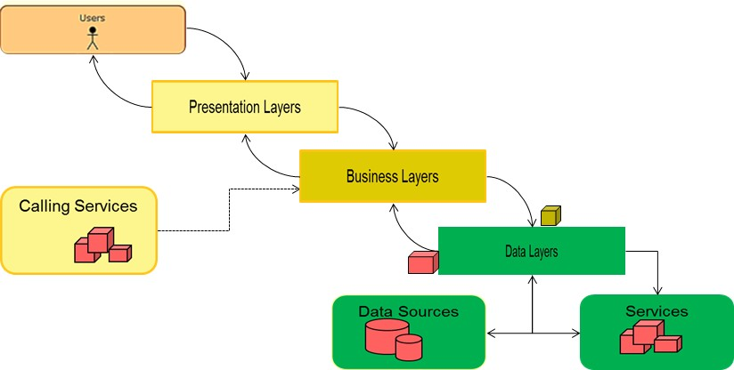Data Layers là nơi thực hiện các thao tác với cơ sở dữ liệu như thêm, xóa sửa, thông tin học sinh trong bảng dữ liệu học sinh.
* 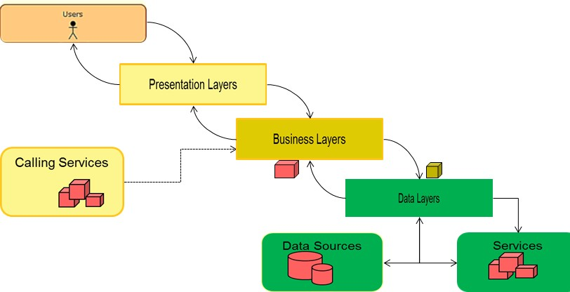Sau khi thực hiện xong tầng Data Layers trả tín hiệu thành công hay không về cho tầng business, và có thể kèm theo thông tin dữ liệu mà thao tác của người dùng yêu cầu trích xuất từ CSDL
* 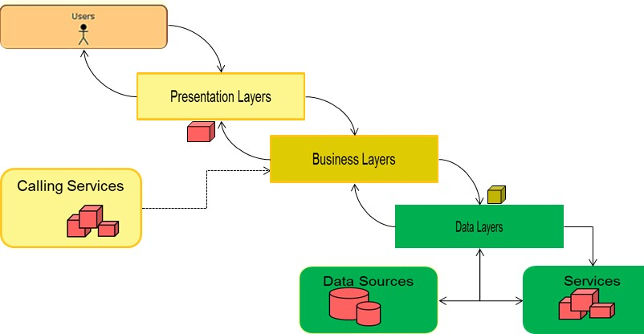Tầng business kiểm tra tính đúng đắn, tính hợp lệ dữ liệu trước khi trả kết quả về Persentation Layers
* 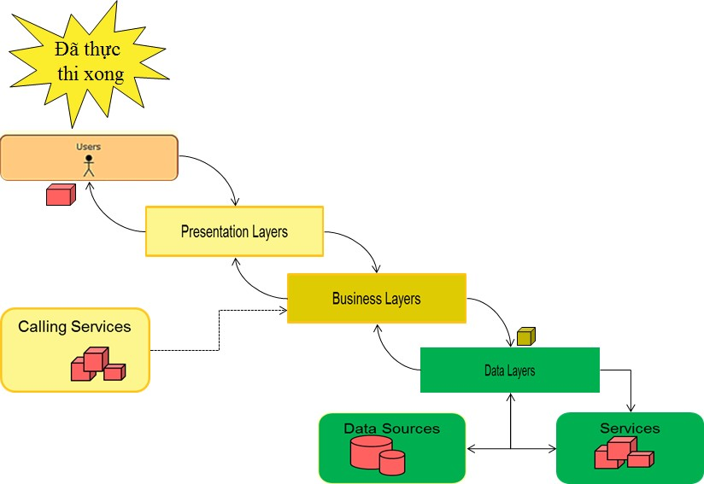Thông tin đến được người dùng và kết thúc 1 quá trình hoạt động của mô hình 3 lớp

### Vấn đề khi cài đặt

Cần tự chạy Script SQL để tạo CSDL cho lần đầu. Sử dụng trình đóng gói bản free không có chức năng này.

### Mô tả giải pháp & kỹ thuật

Tìm trình đóng gói thích hợp để tích hợp tính năng tự chạy Script SQL tự động trong quá trình cài đặt.

## Chương 5: Kiểm thử

|  |  |  |  |  |
| --- | --- | --- | --- | --- |
| **TEST SCRIPT** | **TEST CASE** | **INPUT** | **OUTPUT** | |
| **MONG MUỐN** | **THỰC TẾ** |
| **Thêm độc giả**  + Người dùng phải đăng nhập  + Chọn phần quản lý sách  + Chọn cập nhật độc giả  + Nhấn nút thêm  + Thêm các thông tin của độc giả  + Nhấn nút đồng ý  + Chọn độc giả muốn sửa hoặc xóa  + Nhấn nút bỏ qua | 1. Kiểm tra các nút nhấn ra đúng cửa sổ không | Không | Ra đúng form đã chọn | Đúng |
| 1. Nhập thông tin độc giả vào các, nếu chưa đầy đủ thì như thế nào | Thông tin nhập từ người dung | Thông báo người dùng đã nhập thiếu dữ liệu | Đúng |
| 3. Không chọn độc giả nào khi chọn chức năng Sửa/Xóa | Không | Thông báo Hãy chọn 1 độc giả | Đúng |
| 4. Chọn 1 độc giả rồi chọn Sửa sau đó chọn Thêm ngay | Không | Chuyển qua quá trình thêm độc giả ngay | Đúng |
| 5. Chọn 1 độc giả rồi chọn Sửa sau đó chọn Xóa ngay | Không | Hiện thông báo xác nhận xóa độc giả | Đúng |
| **Duyệt yêu cầu trả**  + Người dùng phải đăng nhập  + Chọn phần quản lý mượn trả  + Chọn duyệt yêu cầu trả  + Chọn phiếu  + Bấm nút Duyệt  + Bấm nút Sửa/Xóa/Hủy bỏ | 1. Kiểm tra các nút nhấn ra đúng cửa sổ không | Không | Ra đúng form đã chọn | Đúng |
| 2. Chọn phiếu duyệt | Không | Hiển thị thông tin phiếu duyệt đó | Đúng |
| 3. Không chọn phiếu nào khi chọn chức năng Sửa/Từ chối | Không | Thông báo Hãy chọn 1 phiếu mượn | Đúng |
| 4. Chọn 1 phiếu mượn rồi chọn Sửa sau đó chọn Duyệt ngay | Không | Phiếu mượn được duyệt và biến mất | Đúng |
| 5. Chọn 1 phiếu mượn rồi chọn Sửa sau đó chọn Từ chối ngay | Không | Hiện thông báo xác nhận từ chối nhận lại sách | Đúng |
| **Mượn sách**  + Người dùng phải đăng nhập  + Chọn phần mượn trả  + Chọn mượn sách  + Chọn sách  + Bấm nút Mượn  + Nhập từ khóa rồi bấm nút Tìm | 1. Kiểm tra các nút nhấn ra đúng cửa sổ không | Không | Ra đúng form đã chọn | Đúng |
| 2. Chọn sách | Không | Hiển thị thông tin sách | Đúng |
| 3. Không chọn phiếu nào khi chọn chức năng Mượn | Không | Thông báo Hãy chọn 1 quyển sách | Đúng |
| 4. Chọn bộ lọc rồi nhập thông tin tra cứu | Thông tin từ người dùng | Hiển thị kết quả tra cứu, thông báo nếu không tìm thấy | Đúng |
| 5. Không nhập thông tin khi tra cứu | Không | Hiển thị lại tất cả sách | Đúng |
| **Đổi mật khẩu**  + Người dùng phải đăng nhập  + Chọn phần hệ thống  + Chọn đổi MK  + Nhập mật khẩu cũ  + Nhập mật khẩu mới  + Nhập xác nhận lại mật khẩu mới  + Bấm nút đổi MK hau nút Hủy | 1. Kiểm tra các nút nhấn ra đúng cửa sổ không | Không | Ra đúng form đã chọn | Đúng |
|  | 2. Nhập đầy đủ thông tin | Thông tin từ người dùng | Hiển thị thông báo yêu cầu nhập đầy đủ thông tin | Đúng |
|  | 3. Nhập sai mật khẩu cũ | Thông tin từ người dùng | Thông báo sai mật khẩu, yêu cầu nhập lại | Đúng |
|  | 4. Nhập mật khẩu xác nhận không giống mới mật khẩu mới | Thông tin từ người dùng | Thông báo mật khẩu không trùng nhau, yêu cầu nhập lại | Đúng |
|  | 5. Chọn nút hủy | Không | Trở lại giao diện chính | Đúng |

## Chương 6: Kết luận



### Tự nhận xét:

* Về mặt lưu trữ : đã lưu trữ khá đầy đủ các thông tin cần thiết cho 1 thư viện.
* Về mặt chức năng : đã liệt kê tương đối đầy đủ các nghiệp vụ cần thiết của 1 thư viện.
* Về giao diện : chưa bắt mắt cần cải thiện nhiều.

### Kết quả đạt được

* Làm được 1 phần mềm quản lý thư viện với mô hình kiến trúc 3 lớp giúp hiểu được cơ chế mô hình kiến trúc 3 lớp và vận dùng vào phần mềm đồ án. Xây dựng phần mềm thỏa mãn các yêu cầu và các biểu mẫu ban đầu.
* Có thể làm việc nhóm hiệu quả hơn, cố gắng làm tốt phần làm việc của mình.

### Hạn chế và khó khăn

* Các thành viên trong nhóm còn gặp khó khăn trong việc gặp nhau và họp lại, khi có vấn đề thì chưa giải quyết nhanh chóng được.
* Phân công công việc chưa được hợp lý, đôi khi làm việc còn bị trì trệ.
* Các phần công việc không đồng bộ nhau nên khi hoàn thiện phải sửa lại nhiều.
* UI vẫn còn chưa được đẹp mắt hợp mắt với người dùng

*Mặc dù đã rất cố gắng hoàn thiện đồ án với tất cả sự nỗ lực, tuy nhiên đồ án*

*“****Quản lý thư viện”*** *chắc chắn sẽ không thể tránh khỏi những thiếu sót. Chúng em rất mong nhận được sự quan tâm, thông cảm và những đóng góp quý báu của thầy và các bạn để chúng em ngày càng hoàn thiện hơn.*

*Một lần nữa, chúng em xin chân thành cám ơn và luôn mong nhận được sự đóng góp của mọi người.*

*Sau cùng, chúng em xin kính chúc các thầy cô trong Khoa Công Nghệ Phần Mềm dồi dào sức khỏe, niềm tin để tiếp tục thực hiện sứ mệnh cao đẹp của mình là truyền đạt kiến thức cho thế hệ mai sau.*

## Tài liệu tham khảo

Các slide bài giảng do thầy Nguyễn Công Hoan cung cấp trên courses.uit.edu.vn

Video youtube:

<https://youtu.be/SuFYBric4Mk>

<https://youtu.be/Ryxew9cgkZA>

<https://youtu.be/BPzniQD9tcY>

<https://youtu.be/VIbPH_XmqV8>

<https://youtu.be/b-pklSyx75M>

<https://youtu.be/70uUsC5GFgk>

<https://youtu.be/JEqsS7H32O8>

<https://youtu.be/BJCZ1Av94U4>

------------------------------------------------------------------------------------------------

<https://www.nuget.org>

<https://o7planning.org/vi/10283/huong-dan-su-dung-github-voi-github-desktop>

<https://backlog.com/git-tutorial/vn/intro/intro2_3.html>

<https://medium.com/@trunghieuvn/nga%CC%80y-2-qua%CC%89n-ly%CC%81-source-code-va%CC%80-la%CC%80m-vi%C3%AA%CC%A3c-nho%CC%81m-v%C6%A1i-git-8778e7fec375>

<https://techtalk.vn/mo-hinh-3-lop-co-gi-hay.html>

<https://laptrinhvb.net/bai-viet/chuyen-de-csharp/---Csharp----Huong-dan-lap-trinh-mo-hinh-ba-lop-three-layer-trong-csharp/1d346aadd00fe0d8.html>

<https://toiyeucoding.blogspot.com/2015/02/mo-hinh-3-lop-trong-c-va-vi-du-minh-hoa.html>

<http://www.vnulib.edu.vn/>

<http://www.vnulib.edu.vn/index.php/tai-lieu-dien-tu>

<https://123doc.org/>

<https://www.coursehero.com/>

<http://thuthuat.taimienphi.vn/tao-icon-truc-tuyen-bang-logaster-5149n.aspx>

<https://laptrinhvb.net/bai-viet/phan-mem-ung-dung/Huong-dan-su-dung-Advanced-Installer-11-1-de-dong-goi-ung-dung/da6c38da403d48f1.html>

**Thủ đức, ngày 6 tháng 7 năm 2019.**

**---------------------------------------------------------------HẾT-----------------------------------------------------------------**